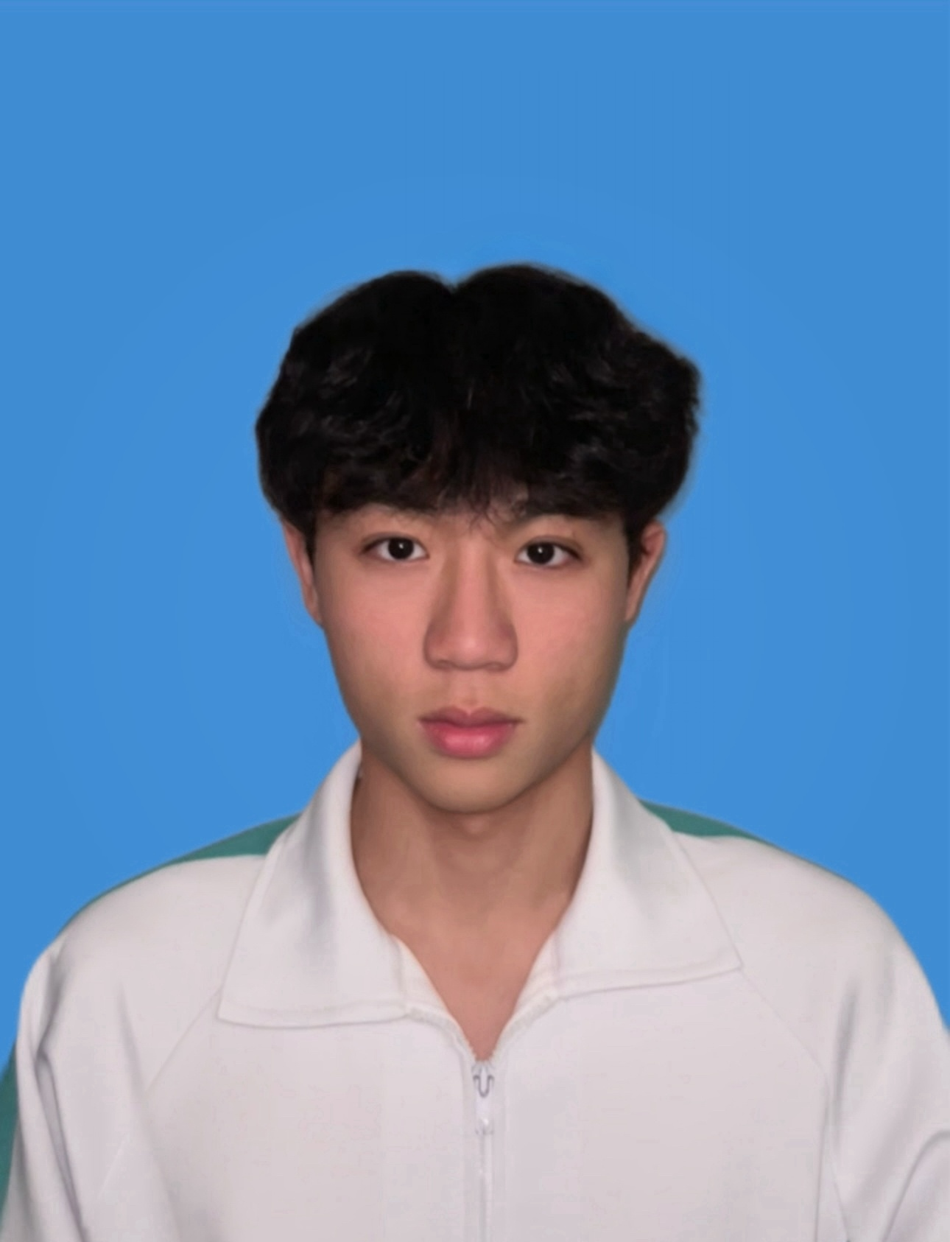
STM32入门学习报告（第一周）
郑梓博

一、任务目标
1.购买STM32开发板
2.在板子上跑FreeRTOS
3.学习STM32Cube for Visual Studio Code的使用

二、遇到的主要问题

问题1：无法理解导任务要求
任务：“买STM32开发板、跑FreeRTOS、学习STM32Cube for VS Code”，但当时完全不懂这些术语。
解决：经过学习，理解了：
STM32：意法半导体的32位微控制器芯片
开发板：包含STM32芯片和外围电路的电路板
FreeRTOS：轻量级实时操作系统，用于管理多个任务
STM32Cube：ST官方的图形化配置工具
VS Code：微软的代码编辑器，配合STM32Cube插件可替代传统IDE
经验：遇到不懂的术语，先拆解逐个查，理解它们之间的关系。

问题2：调试器连接失败（Error 138）
现象：在STM32CubeProgrammer中点击Connect，报错`could not connect(error 138)`，日志显示乱码。如12
排查过程：1.检查设备管理器:STLink显示正常，无黄色感叹号,2.检查USB线:换线后问题依旧,3.检查开发板供电:红灯常亮（正常），蓝灯闪烁（通信中）,4.尝试Under Reset模式:仍然失败,
可能原因：芯片被之前烧录的程序锁死（如禁用了SWD调试引脚),STLink与开发板之间的SWD接线问题,开发板硬件存在故障
教训：拿到新板子后，应该先烧录一个最简单的点灯程序验证硬件正常，再跑复杂程序。

问题3：STLink发烫
现象：使用过程中发现STLink V2调试器明显发烫。
分析：正常STLink应是温热或无感，发烫说明有大电流通过,可能原因：3.3V与GND接反、SWD引脚冲突、开发板短路、STLink内部LDO损坏
处理：拔掉所有连接，单独测试STLink空载→不烫了,说明STLink可能没坏，问题出在开发板或接线
教训：发烫是危险信号，必须立即断开排查，不能继续使用,接线前应仔细核对引脚定义（SWDIO、SWCLK、GND、3.3V）,建议采用独立供电模式（开发板独立供电，STLink只接SWDIO/SWCLK/GND）需要熟悉硬件操作（跳线帽、杜邦线、RESET按键），这些基础技能对调试非常重要。
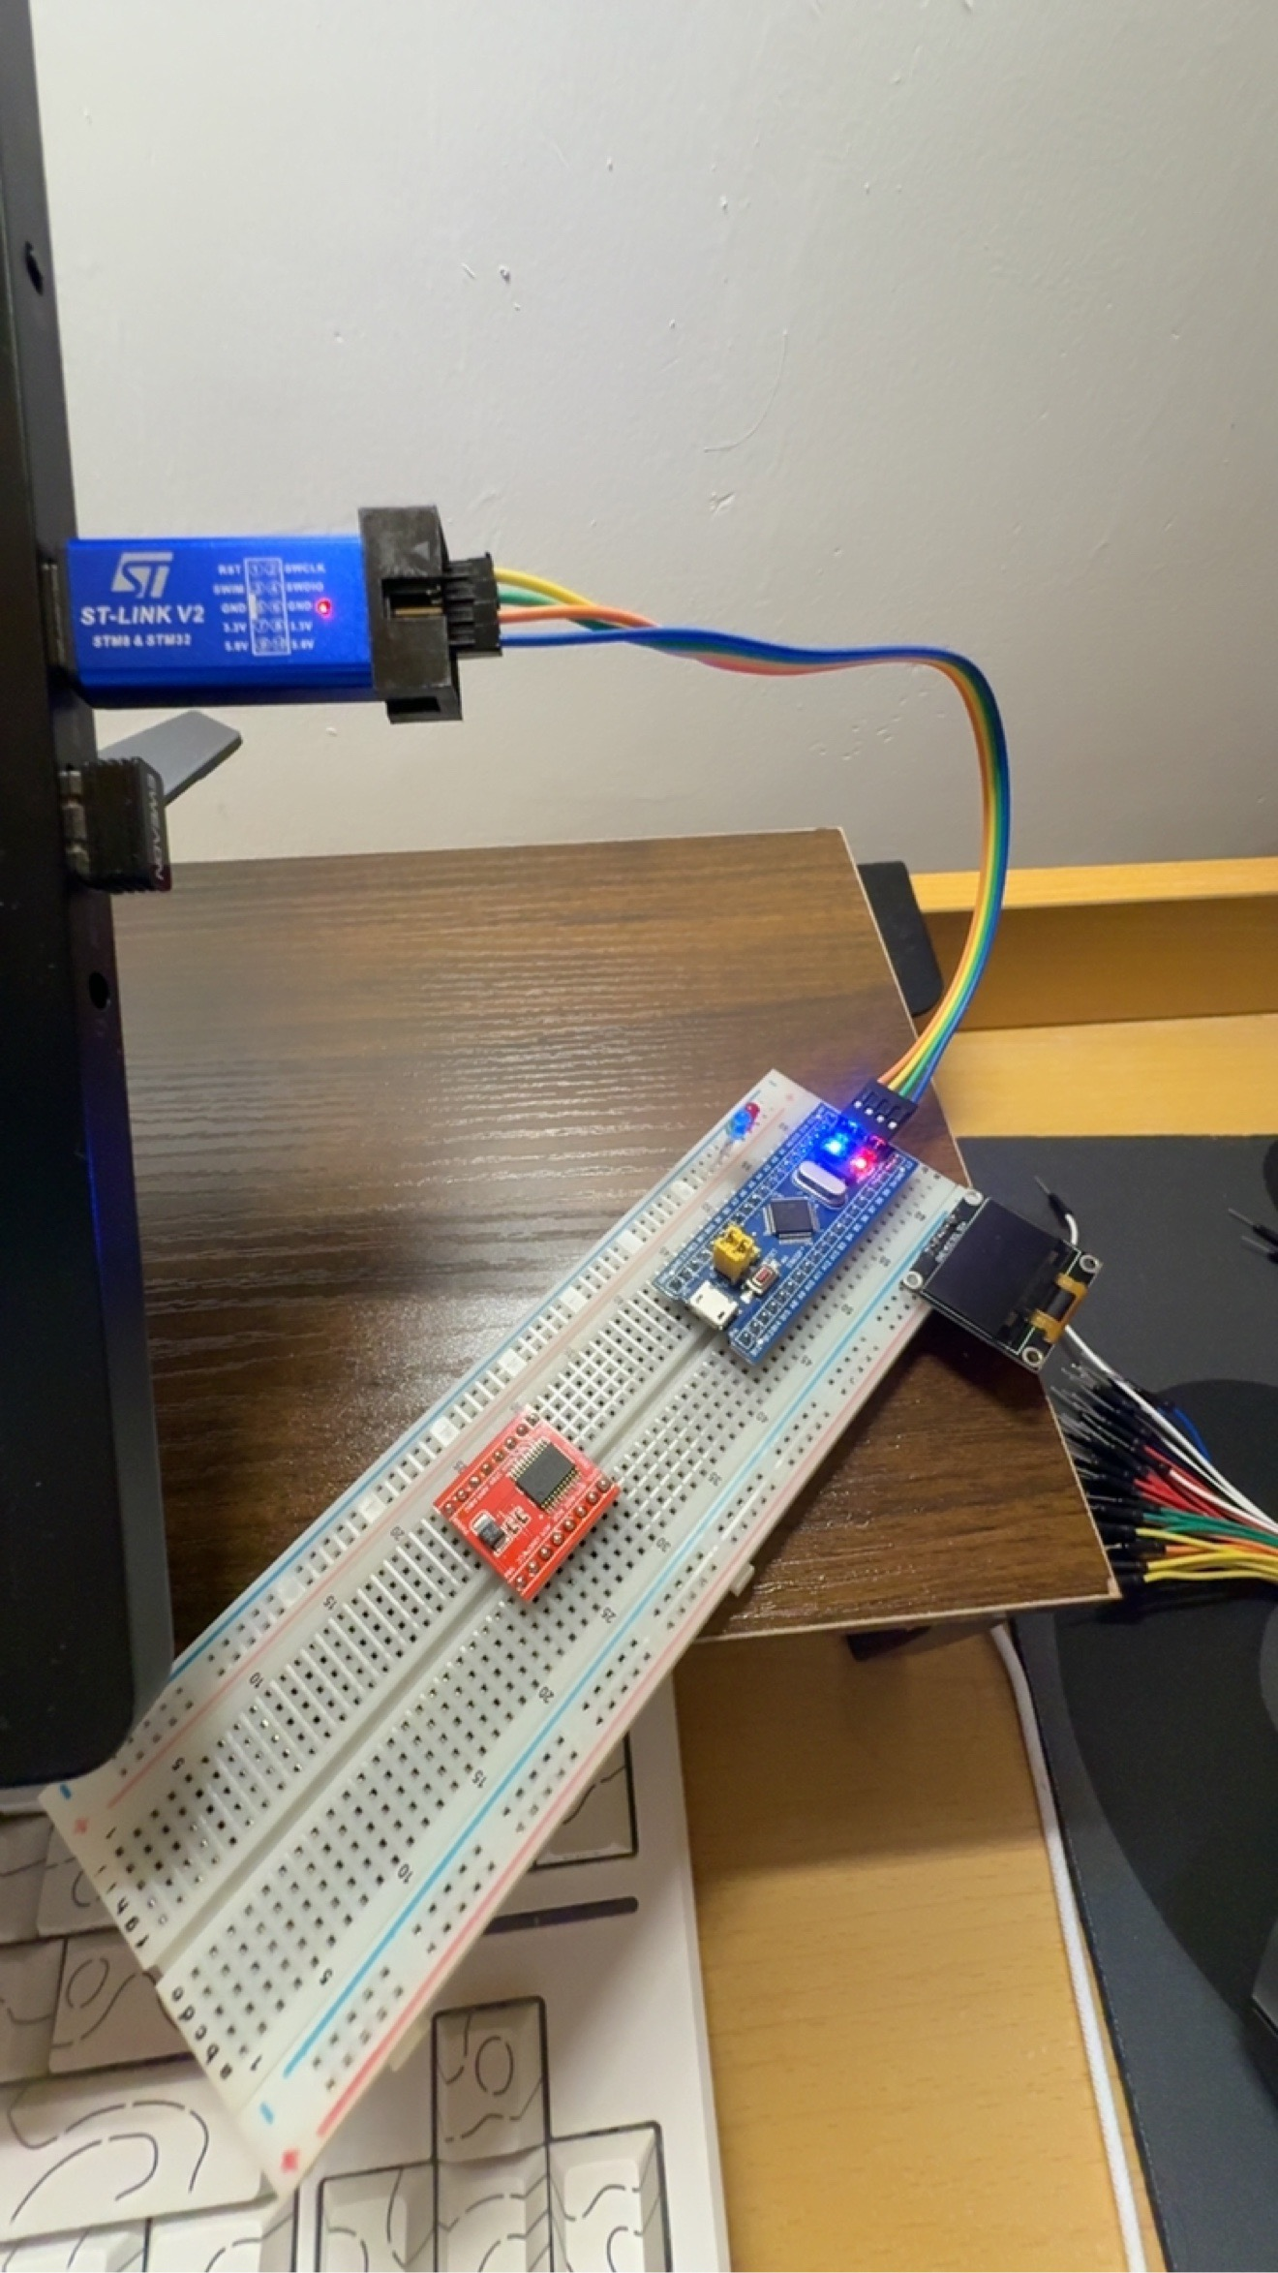
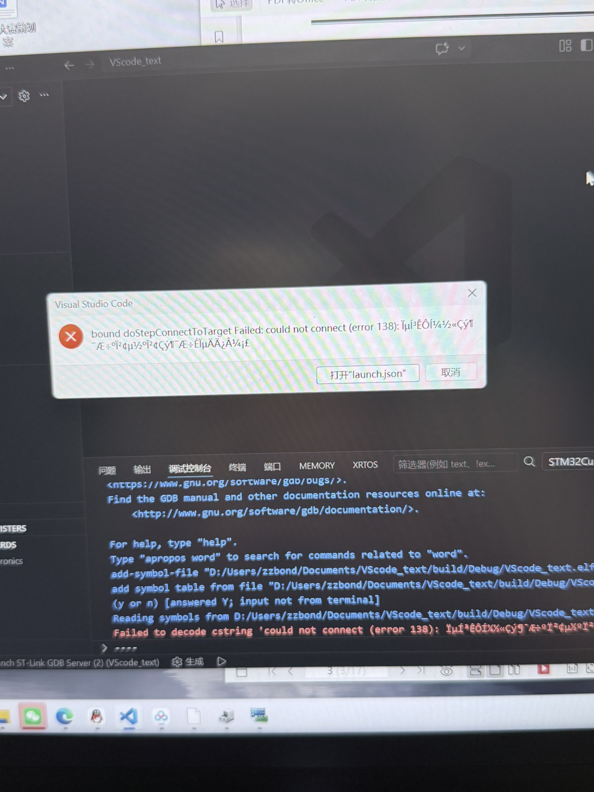

三、已学习的工具和软件
工具 | 用途 | 掌握程度
STM32CubeProgrammer | ST官方烧录软件，用于连接开发板、烧录程序、查看芯片信息 | 基本会用
STM32CubeMX | 图形化配置工具，生成初始化代码 | 基本会用
Visual Studio Code | 代码编辑器，配合STM32Cube插件开发 | 会使用
FreeRTOS | 实时操作系统 | 待学习

四、待解决问题
1.当前开发板是否损坏？需要换新板子后验证
2.FreeRTOS如何移植到STM32？
3.STM32Cube for VS Code插件的完整使用流程？
4.SWD调试接线标准是什么？（是否需要接3.3V？还是只接SWDIO/SWCLK/GND？）

五、下周计划
- 购买新开发板：继续使用STM32F103C8T6
- 学习SWD接线规范：确认独立供电模式（开发板独立供电，STLink只接三根线）
- 学习STM32CubeMX：图形化配置生成代码
- 学习VS Code+STM32Cube插件：编译、烧录、调试全流程
- 移植FreeRTOS：创建两个简单任务（如LED闪烁+串口打印）

六、经验总结
1.硬件问题优先排查物理连接：USB线、供电、接线是否正确，这些问题比软件问题更常见
2.发烫是危险信号：遇到必须立即断开，否则可能烧坏设备
3.从最简单的程序开始：点灯是验证硬件是否正常的黄金标准
4.不要同时学习太多新东西：先让板子跑起来，再逐步深入
5.记录每一步操作和错误：方便复盘和请教他人

七、流程总结
新板子到手
↓
安装STM32CubeMX+VS Code插件
↓
用CubeMX生成一个简单的点灯工程（不需要FreeRTOS）
↓
编译、烧录、验证LED能闪
↓
确认硬件和工具链都正常
↓
再开始学习FreeRTOS移植

自我反思
- 在开始学习时，应该搞懂基本概念和基本的步骤，不能盲目的在网上寻找视频模仿，要搭建好思维框架。
- 出现问题时，应保持冷静和耐住性子，一步步筛查。
- 学会放弃，不钻牛角尖。

